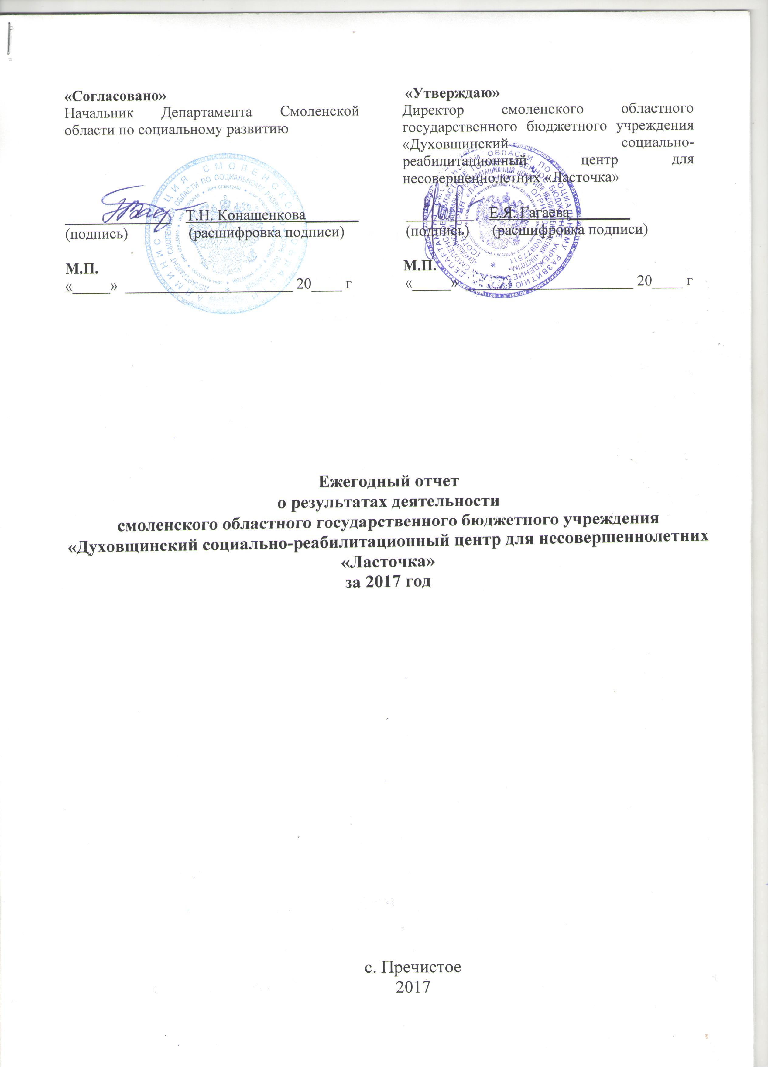
Содержание
- Информация об организации для детей-сирот, о задачах ее деятельности, об условиях содержания, воспитания и получения образования детьми в организации для детей-сирот………...............................………………… 3
- Информация о численности, возрастных группах несовершеннолетних, прошедших реабилитацию в 2017 году…………...............................................…….. 6
- Сведения о численности, структуре и составе работников СОГБУ СРЦН «Ласточка» (специалистах)………………...........................…………………. 6
- Информация о численности воспитанников, которые были возвращены в течение года законным представителям или переданы на воспитание в семьи граждан…………………………................................................………………………8

- Информация об организации для детей-сирот, о задачах ее деятельности, об условиях содержания, воспитания и получения образования детьми в организации для детей-сирот

СОГБУ СРЦН «Ласточка» является бюджетной унитарной некоммерческой организацией по типу – стационарное учреждение социального обслуживания, по виду – социально-реабилитационный центр для несовершеннолетних.
Целями деятельности СОГБУ СРЦН «Ласточка» является профилактика безнадзорности и беспризорности, а также социальная реабилитация несовершеннолетних, оказавшихся в трудной жизненной ситуации.
Основными видами деятельности учреждения являются:
- предоставление социального обслуживания в стационарной форме, включая оказание социально-бытовых услуг, социально-медицинских услуг, социально-психологических услуг, социально-педагогических услуг, социально-трудовых услуг, социально-правовых услуг, услуг в целях повышения коммуникативного потенциала получателей социальных услуг, имеющих ограничения жизнедеятельности, в том числе детей-инвалидов;
Плановая мощность учреждения:
- стационарная форма обслуживания - 16 мест;
В СОГБУ СРЦН «Ласточка» функционируют следующие структурные подразделения:
- стационарное отделение;
- отделение диагностики и социальной реабилитации;
В учреждении созданы и действуют службы:
- Служба примерения;
- участковая социальная служба;
- служба социального сопровождения семей с детьми-инвалидами и детьми с ограниченными возможностями;
В учреждение круглосуточно принимаются несовершеннолетние, признанные нуждающимися в социальном обслуживании в случае, если существуют следующие обстоятельства, которые ухудшают или могут ухудшить условия их жизнедеятельности:
- полная или частичная утрата способности либо возможности осуществлять самообслуживание, самостоятельно передвигаться, обеспечивать основные жизненные потребности в силу заболевания, травмы, возраста или наличия заболевания;
- наличие в семье инвалида или инвалидов, в том числе ребенка-инвалида или детей инвалидов, нуждающихся в постоянном постороннем уходе;
- наличие ребенка или детей (в том числе, находящихся под опекой, попечительством), испытывающих трудности в социальной адаптации;
- отсутствие возможности обеспечения ухода (в том числе временного) за инвалидом, ребенком, детьми, а также отсутствие попечения над ними;
- наличие внутрисемейного конфликта, в том числе с лицами с наркотической или алкогольной зависимостью, лицами, имеющими пристрастие к азартным играм, лицами, страдающими психическими расстройствами, наличие насилия в семье;
- отсутствие определенного места жительства, в том числе у лица, не достигшего возраста двадцати трех лет и завершившего пребывание в организации для детей сирот и детей, оставшихся без попечения родителей;
- отсутствие работы и средств к существованию;
- наличие иных обстоятельств, которые нормативными правовыми актами субъекта Российской Федерации признаны ухудшающими или способными ухудшить условия жизнедеятельности граждан.
Для каждого несовершеннолетнего, поступившего в учреждение, разрабатывается индивидуальная программа реабилитации, включающая комплекс мероприятий, направленных на вывод его из трудной жизненной ситуации, и, предусматривающая обеспечение доступного и своевременного оказания необходимых социальных услуг.
В учреждении созданы благоприятные условия пребывания воспитанников, приближенные к семейным. Все это способствует интеллектуальному, эмоциональному, духовному, нравственному и физическому развитию детей. Имеется необходимый набор помещений, имеющий необходимое оснащение для содержания и развития воспитанников:
- спальные помещения, включающие в себя оборудованные жилые комнаты, санузлы;
- помещения для отдыха, игр, занятий;
- актовый зал (для проведения музыкальных занятий и социокультурных мероприятий);
- столовая;
- зал для проведения спортивно-оздоровительных занятий;
- кабинеты медицинского назначения (кабинет врачебного приема, процедурный, изолятор);
- логопедический кабинет для подгрупповой и индивидуальной работы;
- кабинет для семейного/индивидуального психологического консультирования и оказания бесплатной юридической помощи;
- сенсорный уголок;
Территория центра огорожена, въезд на территорию регламентирован. На территории имеются зеленые насаждения, ярко оформленные постройки, скульптуры из природных материалов, большое количество цветочных клумб; зона отдыха, физкультурно-оздоровительная площадка: футбольное поле, волейбольная площадка, баскетбольный щит, площадка для настольного тенниса, детская игровая площадка, детский игровой комплекс, навес для прогулок младшей группы в любую погоду.
Техническое состояние помещений центра удовлетворительное, все помещения используются по назначению. По мере необходимости проводится текущий ремонт помещений.
Обучение воспитанников осуществляется в Муниципальном бюджетном общеобразовательном учреждении, средней школе с. Пречистое, Духовщинского района, Смоленской области (Договор о сотрудничестве от 11.01.2016 г.). Также в учреждении организовано обучение воспитанников по программам дополнительного образования «Развитие для детей старшего и младшего возрастов, а также по программам «Развивайка» и «Музыкальная палитра» (в учреждении получена лицензия на осуществление образовательной деятельности «Дополнительное образование детей и взрослых»). Посещения детьми клубов, секций, кружков, студий и объединений по интересам, действующих, как в иных организациях, так и СОГБУ СРЦН «Ласточка», а также участие в конкурсах, олимпиадах, выставках, смотрах и массовых мероприятиях для детей, с учетом их возраста и состояния здоровья, физического и психического развития, дает огромный толчок в творческом развитии детей, в приобретении разнообразных навыков и умений.

Информация о численности, возрастных группах
несовершеннолетних, прошедших реабилитацию в 2017г.

№ п/п | Категория | Количество  несовершеннолетних
1. | Дети - сироты
2. | Дети, оставшиеся без попечения родителей | 4
3. | Несовершеннолетние, проживающие в семьях, находящихся в социально опасном положении | 1
4. | Несовершеннолетние из семей, в которых отсутствует возможность обеспечения ухода (в том числе временного) | 33
5. | Несовершеннолетние из семей с внутрисемейным конфликтом, в том числе с лицами с наркотической или алкогольной зависимостью, лицами, имеющими пристрастие к азартным играм, лицами, страдающими психическими расстройствами, наличие насилия в семье | 2
6. | Несовершеннолетние, испытывающие трудности в социальной адаптации, в том числе:  Дети - инвалиды | 10
7. | По постановлению КДН и ЗП | 2
ВСЕГО |  | 50

№ п/п | Возрастная группа | Количество  несовершеннолетних
1. | От 3 до 7 лет | 13
2. | От 7 до 11 | 8
3. | От 11 до 14 лет | 14
4. | От 14 до 18 лет | 15
ВСЕГО |  | 50
- Сведения о численности, структуре и составе работников
СОГБУ СРЦН «Ласточка» (специалистах)

№ п/п | Категория  работников | Численность | Образование |  | Наличие квалификационной  категории
 |  |  | высшее | средне-специальное | высшая  категория | I  категория
1. | Воспитатели | 8 | 4 | 4 |  | 4
2. | Педагоги-психологи | 1 | 1 | -
3. | Логопед | 0,5 |  | 0,5 |  | -
5. | Социальные педагоги | 1 | 1
7. | Музыкальный руководитель | 0,5 |  | 0,5 | 1
8. | Руководитель физвоспитания | 0,5 | 0,5 |  |  | 0,5
9. | Врачи | 0,5 | 0,5 | - | 0,25 | -
10. | Средний медицинский персонал | 1,5 | - | 1,5 |  | 0,5
11. | Специалист по социальной работе | 1 | 1 | - | - | -

- Информация о направлениях работы с детьми и взаимодействии с организациями и гражданами

Приоритетные направления работы с воспитанниками:
– предоставление социального обслуживания в стационарной форме, включая оказание социально-бытовых услуг, социально-медицинских услуг, социально-психологических услуг, социально-педагогических услуг, социально-трудовых услуг, социально-правовых услуг, услуг в целях повышения коммуникативного потенциала получателей социальных услуг, имеющих ограничения жизнедеятельности, в том числе детей-инвалидов;
- осуществление реализации индивидуальных программ предоставления социальных услуг;
- круглосуточный прием и содержание детей, а также детей, временно помещенных в организацию для детей-сирот по заявлению законных представителей, в том числе создание условий для пребывания детей в организации для детей-сирот, приближенных к семейным и обеспечивающих безопасность детей;
- уход за детьми, организация физического развития детей с учетом возраста и индивидуальных особенностей, организация получения детьми образования, а также воспитание детей, в том числе физическое, познавательно-речевое, социально-личностное, художественно-эстетическое, включая духовно-нравственное, патриотическое, трудовое, приучение детей к самообслуживанию, мероприятиям по благоустройству территории;
- осуществление полномочий опекуна (попечителя) в отношении детей, в том числе защита прав и законных интересов детей;
- деятельность по предупреждению нарушения личных неимущественных и имущественных прав детей;
- консультативная, психологическая, педагогическая, юридическая, социальная и иная помощь родителям детей в целях профилактики отказа родителей от воспитания своих детей, ограничения их в родительских правах, лишения их родительских прав, а также в целях обеспечения возможности восстановления родителей в родительских правах или отмены ограничения родительских прав;
- организация содействия устройству детей на воспитание в семью, включая консультирование лиц, желающих усыновить (удочерить) или принять под опеку (попечительство) ребенка, по вопросам семейного устройства и защиты прав детей, в том числе участия в подготовке граждан, желающих принять детей на воспитание в свои семьи, организуемой органами опеки и попечительства или организациями, наделенными полномочием по такой подготовке;
- организация совместных культурно-массовых мероприятий с лицами, желающих усыновить (удочерить) или принять под опеку (попечительство) ребенка, благотворительными организациями, волонтерами и другими лицами;
- подготовка граждан, выразивших желание стать опекунами или попечителями несовершеннолетних граждан, либо принять детей в семью на воспитание в иных установленных семейным законодательством Российской Федерации формах;
- восстановление нарушенных прав детей и представление интересов детей в отношениях с любыми физическими и юридическими лицами, в том числе в судах;
- организация, обеспечение и оптимизация санитарно-гигиенического и противоэпидемического режимов, режима дня, рационального питания и двигательного режима детей;
- организация отдыха и оздоровления детей;
- ведение в установленном порядке личных дел воспитанников;
- оказание консультативной, психологической, педагогической, юридической, социальной и иной помощи лицам, усыновившим (удочерившим) или принявшим под опеку (попечительство) ребенка;
- другие виды деятельности, направленные на обеспечение защиты прав детей.
- Информация о численности воспитанников, которые были возвращены в течение года законным представителям или переданы на воспитание в семьи граждан

 | Устройство | Количество  несовершеннолетних
1. | Передано в родные семьи | 28
2. | Передано под опеку (попечительство) | 0
3. | Передано на усыновление | 0
4. | Направлено в приемные семьи | 0
5. | Направлено в образовательные учреждения для детей-сирот и детей, оставшихся без попечения родителей | 1
6. | Другие формы жизнеустройства | 2

